DIY 分店使用NAS系統技術手冊

2020/07/10

2020/07/14更新

1. 硬體設備：

各分店使用的硬體設備包括無線基地台（簡稱：AP）一組及網路儲存設備（簡稱：NAS）一組。

無線基地台建議使用ASUS品牌，該品牌品質較為穩定，另外使用單一品牌對於工程人員的設定會較為簡明易懂，不需要另外學習歷程。

NAS系統建議使用Qnap系統，該品牌為臺灣品牌設定安裝簡易。

1. 無線基地台：

使用ASUS的AP，各分店應該已經有申請對外網路，設定對外的WAN設定請依據申請的網路業者給的相關資料設定，其他建議的設定如下：

* 管理者帳號及密碼：admin/Diybc@Twn(以前Diybc@Ntu)
* 此基地台的對外IP：需由各分店設定。
* 對內IP：192.168.50.1（出廠預設，無須更動）
* SSID設為diybc
* 連線密碼設為00000000

LAN（對內網路設定）：系統自動設定，無須指定

內網分配IP：192.168.50.10-100

* 各分店需要管理本台AP，請用筆電連上diybc基地台，開啟網頁 <http://192.168.50.1>，進入使用管理者帳密即可登入管理。

1. NAS設備：（請確認AP已經接上網際網路）

使用Qnap公司的NAS設備，依據該公司的流程初始NAS，步驟如下：

* 將網路接上AP的LAN接口。
* 開機設定，管理者帳號及密碼：admin/Diybc@Twn(以前Diybc@Ntu)
* 格式化硬碟機
* 設定NAS的網路設定
  + IP：192.168.50.200
  + Netmask: 255.255.255.0
  + Gateway: 192.168.50.1
  + DNS: 8.8.8.8
* 管理的筆電或是個人電腦接上同一台AP
* 使用網頁進入管理頁面 <http://192.168.50.200>
* 開啟網頁伺服器功能
  + 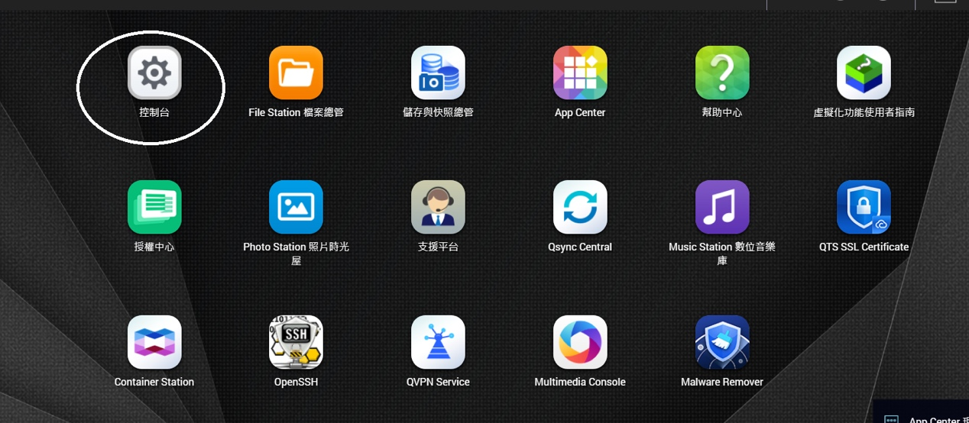首先進入控制台
  + 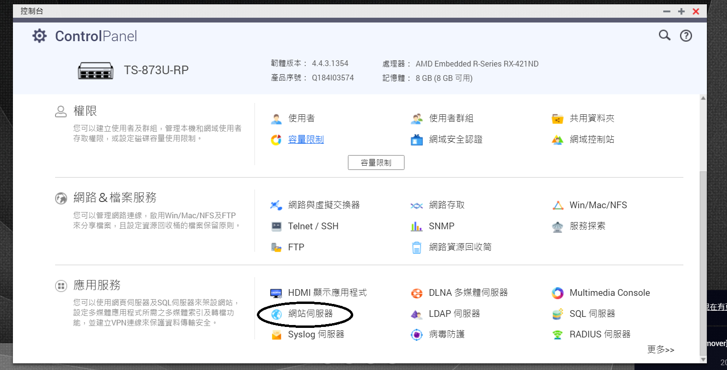進入控制台中，選擇『網頁伺服器』
  + 啟動網站伺服器 🡪 套用

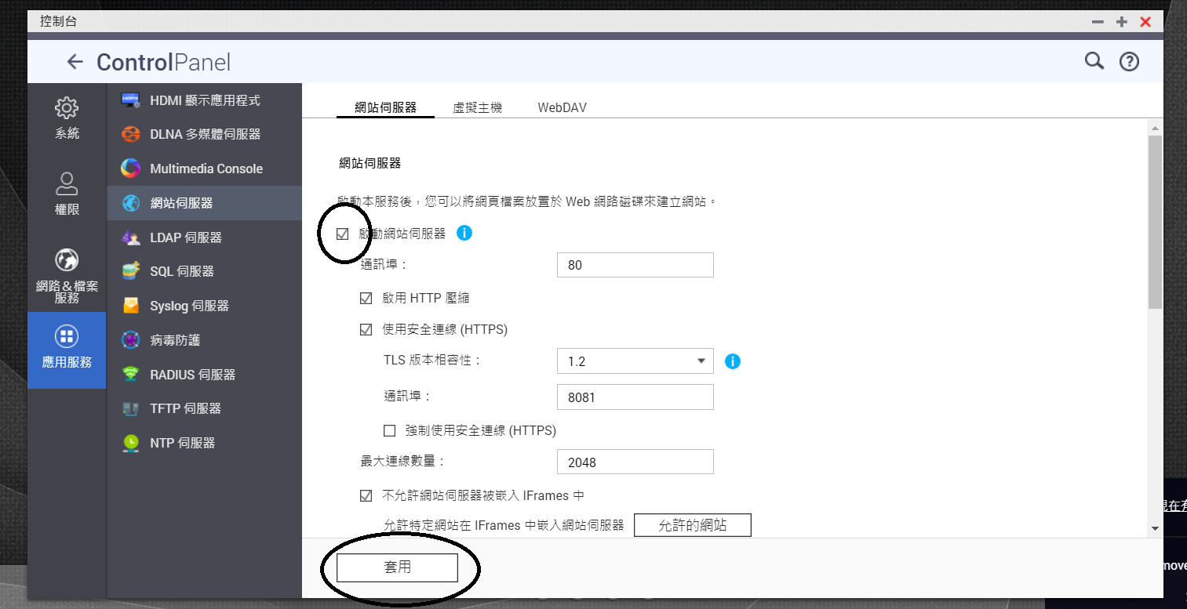

* 完成啟動程序後，分店的食譜網站就已經可以使用，但是沒有相關資料。

1. 系統資料：

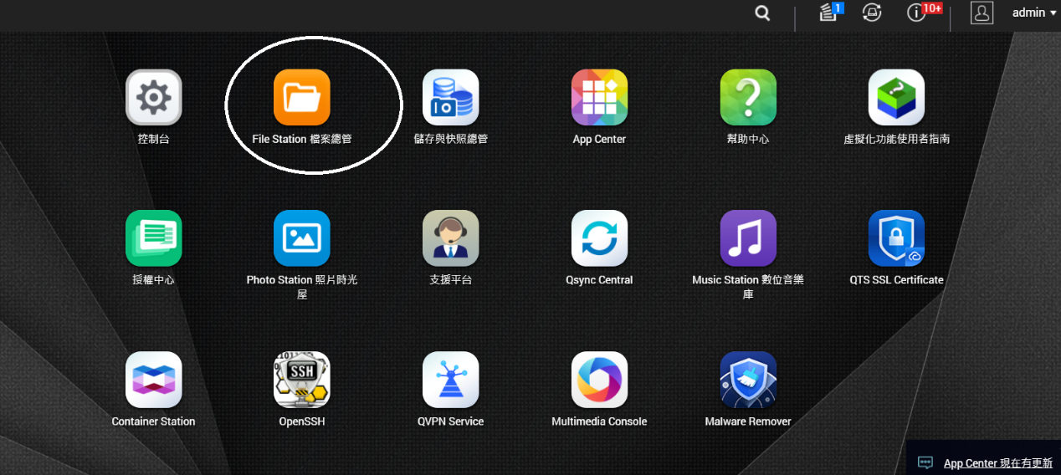要檢視網頁系統的資料網頁：進入『檔案總管』

網頁系統的資料必須放置於web目錄下：

所有的食譜資料都必須要拷貝到此目錄下。

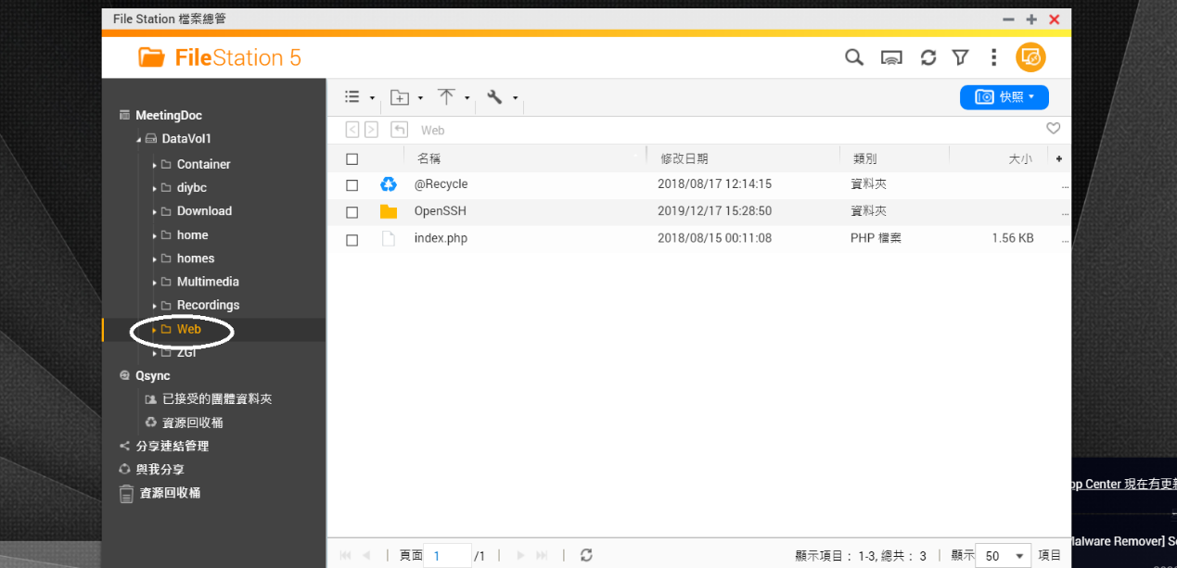

* 食譜系統資料整備
  + 準備隨身碟容量建議16GB以上
  + 使用Filliza軟體進入系統中將需要的資料傳到隨身碟中。
  + 主機上的目錄如下：
    - /var/www/diybc/web/public目錄下的dashboard, fonts, images, nas, recipe , json全部檔案
    - /var/www/diybc/web/public/videos目錄下的一個數字目錄全部檔案，數字代表是哪一個地區，其中1：臺灣，6：中國，請進後台可以查到各地區的代碼。
    - /var/www/diybc/web/public/videos目錄下的guide。
    - /var/www/diybc/web/public/nas目錄下的path.json請修改相關的參數，說明如下：***（一定要修改完成才上傳）***
      * "SrcJsonPath":"json/1/1" -- 第一個數字是國別，第二個是店碼。
      * "DestJsonPath":"json/1" -- 數字是國別
      * "SrcVideosPath":"videos/1upd" -- 數字是國別
      * "DestVideosPath":"videos/1" -- 數字是國別
      * "password":12345 -- 分店食譜登入需要的密碼
      * "country_id":1 -- 數字是國別
  + 以上資料都完成放到隨身碟中，即可進行拷貝到NAS上的步驟。
  + 請注意將改過的path.json傳回主機上的/tmp，然後在主機上應該放的位置為/var/www/diybc/web/public/json/數字/數字（第一個為國別，第二個為店碼）下，表示為該分店的重要更新檔。（這個動作需要管理員權限，暫時請工程師處理，使用putty連上主機後登入diybc/**密碼先保留**，下一個指令如下）
    - sudo cp /tmp/path.json /var/www/diybc/web/public/json/數字/數字
    - 需要再次輸入密碼一次。
* 資料拷貝作業
  + 將準備好的隨身碟插入到NAS後方的USB插孔。
  + 登入NAS管理平台，系統會自動跳出指示，將USB檔案拷貝。
  + 請將所有檔案拷貝到web下。
  + 將Web/nas/recipe下所有檔案，拷貝（覆蓋）至Web/recipe下。
  + 將Web/nas/下branch.html, index.html, path.json三個檔案拷貝到Web下。

**完成以上步驟就可以使用平板開啟網頁使用食譜系統。**

**http://192.168.50.200/**

1. 食譜更新：

主機上每天會產出今天更新的檔案資料，產出時間為22：00，如果總公司超過此時間還在更新食譜，就會留到隔天才更新。

手動更新食譜系統，只有兩個目錄需要拷貝更新如下：

* /var/www/diybc/web/public/json目錄下的一個數字目錄全部檔案，數字代表任分店的代碼，請進入後台查詢，如果是直屬分店話，可以全部拷貝。各分店食譜在NAS上是放在Web/json/國別下。因為NAS上沒有其他分店可以使用。
* /var/www/diybc/web/public/videos/數字upd目錄下的所有檔案拷貝至NAS上videos/數字下。

例如：/var/www/diybc/web/public/videos/1upd所有檔案拷貝至NAS上videos/1目錄下。

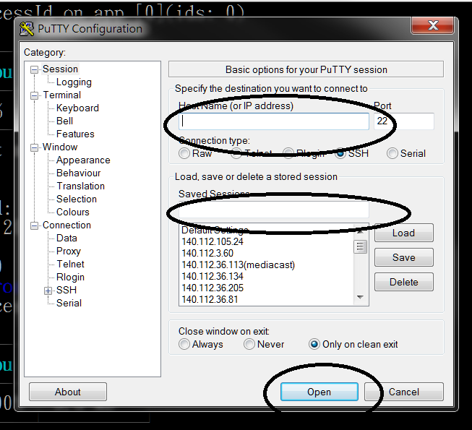設定自動更新的相關步驟：

* 請用筆電連上diybc基地台，使用putty軟體連上NAS。
* 連上後請在圈圈處填上兩個192.068.50.200及按下『open』，即可登入NAS上，設定相關的更新動作，使用NAS管理員帳密。
* 換到對的位置，找到我們的相關資料
* cd /share/Web/nas
* chmod +x *
* ./get_json.sh
* ./create_cron.sh

1. 後續管理

**＊＊＊NAS開啟網頁伺服器功能後，首頁就是食譜系統，需要進入更新就需要用另一個網址：**[**http://192.168.50.200:5000/cgi-bin/**](http://192.168.50.200:5000/cgi-bin/)

為保留未來工程師可以經由遠端可以進入系統檢查相關系統問題，請進行以下步驟：

* 首先使用筆電連上AP（diybc）。
* 開啟網頁 <http://192.168.50.200:5000/cgi-bin/>，以系統管理員帳密登入。
* 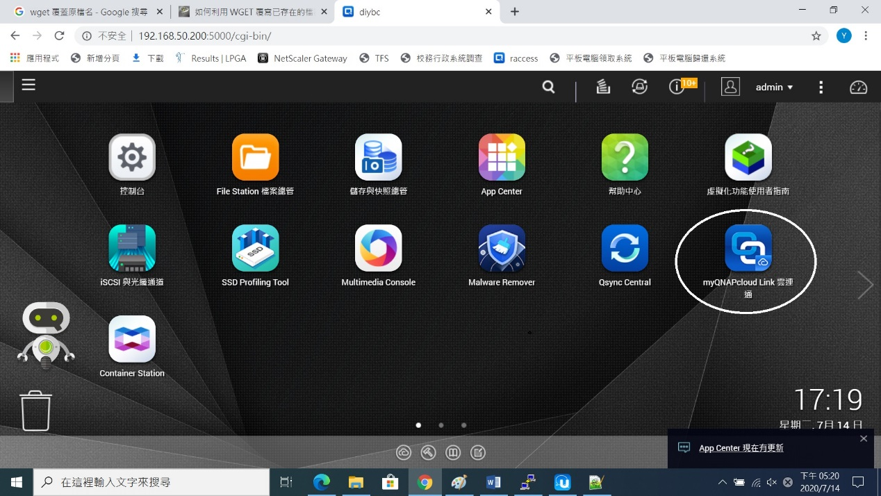登入後進入App Center，安裝myQNAPcloud Link軟體。
* 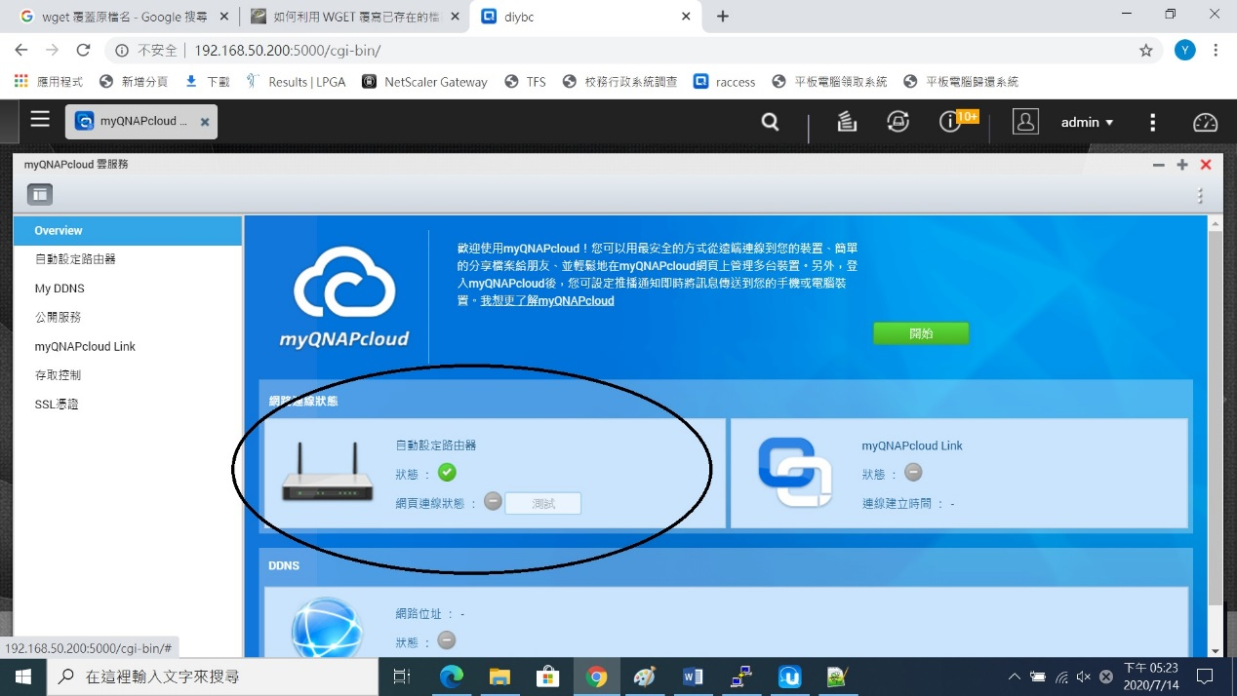安裝完成後，進入該軟體。
* 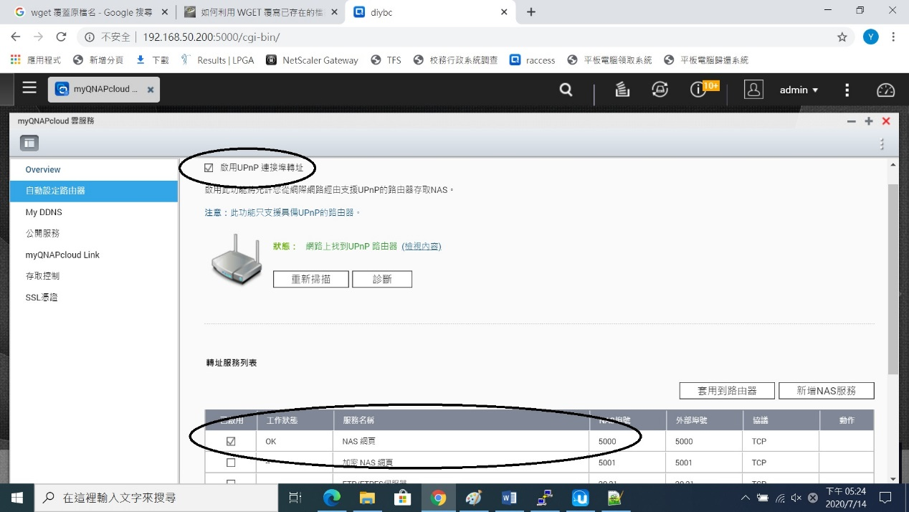按下上圖框框的『自動設定路由器』，系統會自動找上層的AP設定好安全通道。
* 請將隨後的『啟用UPnP』勾選起來，然後下方的『NAS網頁』也一併勾選。
* 隨後工程師就可以使用 http://分店AP的對外網址:5000/ 登入NAS中檢查相關事項。

1. 分店NAS的管理

* 日後分店的NAS如果租用到期可以使用以下方式停用：
  + 直接更改主機中/var/www/diybc/web/public/json/數字/數字/path.json檔案，將內容password改掉就可以。
  + 直接刪除主機中/var/www/diybc/web/public/json/數字/數字/path.json
* 如需恢復使用只要將該檔案復原，或是告知新的密碼即可。